Речь, в задаче, несомненно идет о параллельном проецировании. Для школьной программы – это предел. С ним, по жизни, все знакомы. Посмотрите, луч солнца падает на предмет и оставляет его тень на стене или на земле. Это параллельное проецирование.
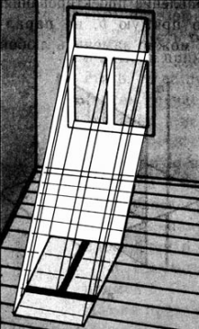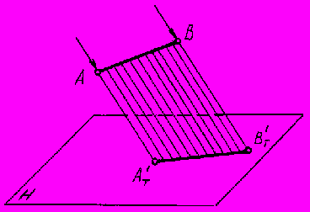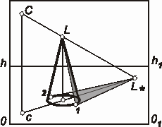

При параллельном проецировании сохраняются следующие свойства фигур
- Свойство фигуры быть точкой, прямой и плоскостью.
- Свойство фигур иметь пересечение. (то есть, если фигуры пересекаются, то они и в проекции пересекутся)
- Деление отрезка в данном отношении. (Соотношение отрезков сохраняется. Иначе, длина отрезков может быть иная, но соотношение длин – сохраняется)
- Параллельность прямых и плоскостей.
- Свойство фигуры быть треугольником, параллелограммом, трапецией.
- Отношение длин параллельных отрезков.
- Отношение площадей двух фигур. (то есть сами площади могут быть больше или меньше исходной, но соотношение этих площадей будет тем же самым)
При параллельном проецировании не сохраняются следующие свойства фигур:
- Свойство прямых и плоскостей образовывать между собой углы определенной градусной меры (в частности быть взаимно перпендикулярными).(Осознаете? Углы могут меняться!)
- Отношение длин не параллельных отрезков. (Если отрезки не параллельны, то их длины, и, даже соотношение длин может не сохранятся)
- Отношение величин углов между прямыми (в частности, свойство луча быть биссектрисой угла).(И, еще раз – углы не сохраняются)
Теперь, используя эти свойства параллельного проецирования (особенно 8-10) мы можем сказать, что проекция равнобедренной трапеции может быть неравнобедренной, и наоборот, проекция неравнобедренной трапеции может быть равнобедренной.

